用户(危险品)存物申报表 | 公司Logo

迷你仓分店地址：  客人姓名及地址： | 日期：  仓号：

客人存放物品须知
迷你仓使用者严禁在仓内贮存/制造任何危险品，请参考以下未尽胪列的清单(如附图)：
爆炸品及爆破剂；压缩气体；腐蚀性物质；有毒物质；发出易着火蒸气的物质；与水相互影响会变为危险的物质； 强力助燃剂；随时可能燃烧的物质；可自燃的物质；可能燃烧物品；其他危险物质，包括制冷剂。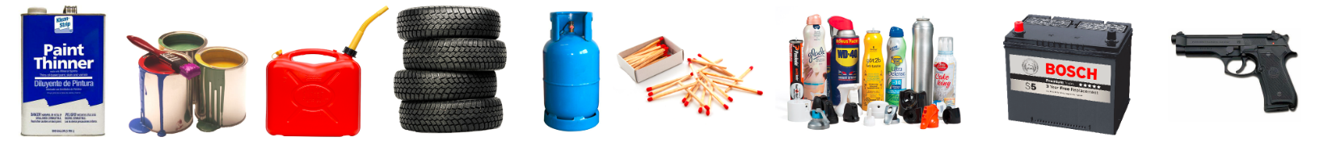
本公司设有CCTV 24小时录影客人进出入情况, 如发现客人带有任何危险品或违规物品, 职员会通知客人切勿储存仓内。职员亦会加强巡仓, 用广角镜头检查客人有否存放危险品或违规物品。如有发现危险品, 职员会作出劝吁要求客人即时搬走, 若客人不理会, 本公司会通知消防处等执法部门, 以及发出终止协议信给客人终止双方的协议 , 以保障其他客 人存放的物品安全。

非法及危险物品申报：
 | 压缩气体丶雪种丶汽油丶石油气 |  | 有毒丶腐蚀性丶氧化性物品
 | 油漆丶天拿水 |  | 私烟丶烟草和毒品，如海洛英丶大麻丶可卡因等
 | 电池 |  | 冒牌手表丶手袋和其他冒牌商品
 | 弹药丶炸药丶枪械 |  | 其他易燃物品

一般物品申报：
 | 衣物丶鞋 |  | 家私，如沙发丶椅丶桌等
 | 床单丶床褥丶棉被 |  | 电器，如电视丶暖炉丶音响等
 | 书本丶照片 |  | 其他杂物

本人/本公司 _____________ 声明将不会存任何危险品及非法物品在仓内, 清楚如有违规须负上刑事及民事索偿责任, 本公司亦会追究因发生任何意外之所有赔偿责任。相关政府部门亦可能根据法律采取执法行动。

本公司会严格执行消防安全条例，敬请配合遵守

签名(及公司盖章)∶__________________________

